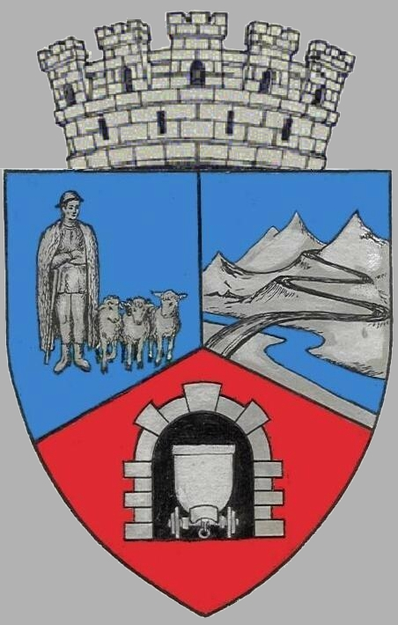
JUDEŢUL HUNEDOARA
CONSILIUL LOCAL VULCAN

HOTĂRÂRE NR.36/2017
privind aprobarea Planului de analiză şi acoperire a riscurilor actualizat

CONSILIUL LOCAL AL MUNICIPIULUI VULCAN,
Analizând expunerea de motive a Primarului Municipiului Vulcan înregistrată sub nr. 24/8612/16.03.2017 prin care se propune aprobarea Planului de analiză şi acoperire a riscurilor actualizat, aprobat prin H.C.L nr. 31/2007;
Văzând Proiectul de hotărâre nr. 24/9613/2017, raportul Compartimentului ProtecțiE Civilă din cadrul aparatului de specialitate al Primarului Municipiului Vulcan înregistrat sub nr. 36/9614/2017, avizul comisiei de specialitate”Juridică și de disciplină ” înregistrat sub nr. 45/9615/2017, de pe lângă Consiliul local,
În conformitate cu prevederile Ordinului nr. 132/2007 al Ministrului Administraţiei şi Internelor pentru aprobarea Metodologiei de elaborare a Planului de analiză şi acoperire a riscurilor, cu prevederile art. 13 lit. a) din Legea nr. 307/2006, privind apărarea împotriva incendiilor, cu modificările şi completările ulterioare, precum și Hotărârea nr. 557 din 3 august 2016 privind managementul tipurilor de risc;
Ţinând cont de prevederile art. 7 din Legea nr. 52/2003 privind transparenţa decizională in administraţia publică, republicată;
În temeiul art.36, alin.(6), lit. a, pct. 8, art.63, alin.(5) , lit. b şi art. 45 alin. (1) din Legea administraţiei publice locale nr.215/2001, republicată, cu modificările şi completările ulterioare,

HOTĂRĂŞTE:

ART.1 Se aprobă Planul de analiză şi acoperire a riscurilor (P.A.A.R), actualizat, conform Anexei care face parte integrantă din prezenta hotărâre.
ART.2 Împotriva prevederilor prezentei hotărâri se poate face contestaţie în conformitate cu prevederile Legii nr. 554/2004 privind contenciosul administrativ, cu modificările şi completările ulterioare.
ART.3 Prezenta hotărâre se comunică Instituţiei Prefectului-Judeţul Hunedoara, primarului municipiului Vulcan, membrilor comitetului local pentru situaţii de urgenţă şi se aduce la cunoştinţă publică.

VULCAN, 28.04.2017

PREŞEDINTE DE ŞEDINŢĂ: CONTRASEMNEAZĂ : SECRETAR Consilier Petculescu Petre Dan Jr. Peter Rodica

Prezenta hotărâre a fost adoptată prin vot liber exprimat , fiind exprimate 18 voturi „pentru”

